기업 SNS의 대변신, 아이엠아이(구 아이템매니아) ‘이색콘텐츠’ 눈길

***- 아이엠아이, 기업 문화와 색깔 녹여낸 콘텐츠로 SNS 채널 개편***

***- ‘고민 상담소’와 ‘칭찬릴레이’까지…직원들의 ‘온라인 놀이터’로 자리잡아***



**아이엠아이 공식 페이스북 채널 배너 (사진제공 = 아이엠아이)**

**(2022년 4월 7일)** 홍보 담당자가 직원들의 고민 사연을 읽어주고 17년차 이사님과 6개월차 직원이딸기 게임 한판 승부를 벌인다. 아이엠아이의 기업 SNS 채널에 올라온 콘텐츠 이야기다.

지금의 기업들은 ‘광고’가 아닌 스토리텔링을 담은 ‘콘텐츠’로 소통한다. 화장품을 부숴 달고나를 만들고 게임 세계관을 확장해 단편영화를 만든다. 인기 유튜버의 상징 ‘실버 버튼’을 받은 기업 또는 공공기관 채널도 심심찮게 등장한다. 이러한 흐름에 맞춰 온라인 아이템 거래 사이트 아이템매니아를 서비스하는 아이엠아이(구 아이템매니아)가 새롭게 개편한 공식 SNS 채널에 이색콘텐츠를 선보이며 소통의 문을 활짝 열었다.

아이엠아이의 SNS 운영 방향성은 명확하다. 기업의 이미지는 안에서부터 만들어지는 것. 기업 정보를 제공하는 탄탄한 홍보 콘텐츠는 기본이며, 사내 구성원이 재미있게 놀고 소통할 수 있는 ‘온라인 놀이터’를 형성하는 것이 목표다. 안에서 새는 ‘입소문’이 밖으로도 새나간다는 원리를 적용한다.

대표적으로 아이엠아이 인스타그램의 영상콘텐츠 ‘보이는 라디오’는 사내 직원들의 고민을 풀어주는 상담 코너다. ‘재택 근무 시대에도 회사 동료들과 친해지는 방법’부터 ‘우수사원 상금은 어디에 썼을까’ 등 사연도 다양할 뿐만 아니라 상담자로 선정된 직원들의 재치 있는 전화 인터뷰도 관전 포인트다.

현장인터뷰 콘텐츠인 ‘아이엠아이 전주본사 습격사건’ 시리즈에서는 근속 17년차 개발연구소 이사님과 6개월차 회계팀 직원 등 각팀 대표 주자들의 치열한 게임 열전이 담겨 큰 화제를 모았다. 또한, ‘칭찬해요 아엠아일잘러’ 코너에서는 이달의 주제에 맞게 선정된 일잘러가 다음달의 일잘러 동료를 선정하는 ‘칭찬릴레이’를 진행함으로써 사내 칭찬 문화를 만들어가고 있다.

한편, 미래의 아이엠아이 입사자들을 위한 인재상이나 복지 제도 정보를 센스있게 풀어낸 콘텐츠도 눈에 띈다. ‘게임러버 대환영’, ‘오늘하루 식비 지출 0원’ 등 MZ세대에게 어필할 수 있는 아이엠아이의 기업 문화 및 제도를 콘텐츠 소재로 삼아 적극적으로 홍보하고 있다.

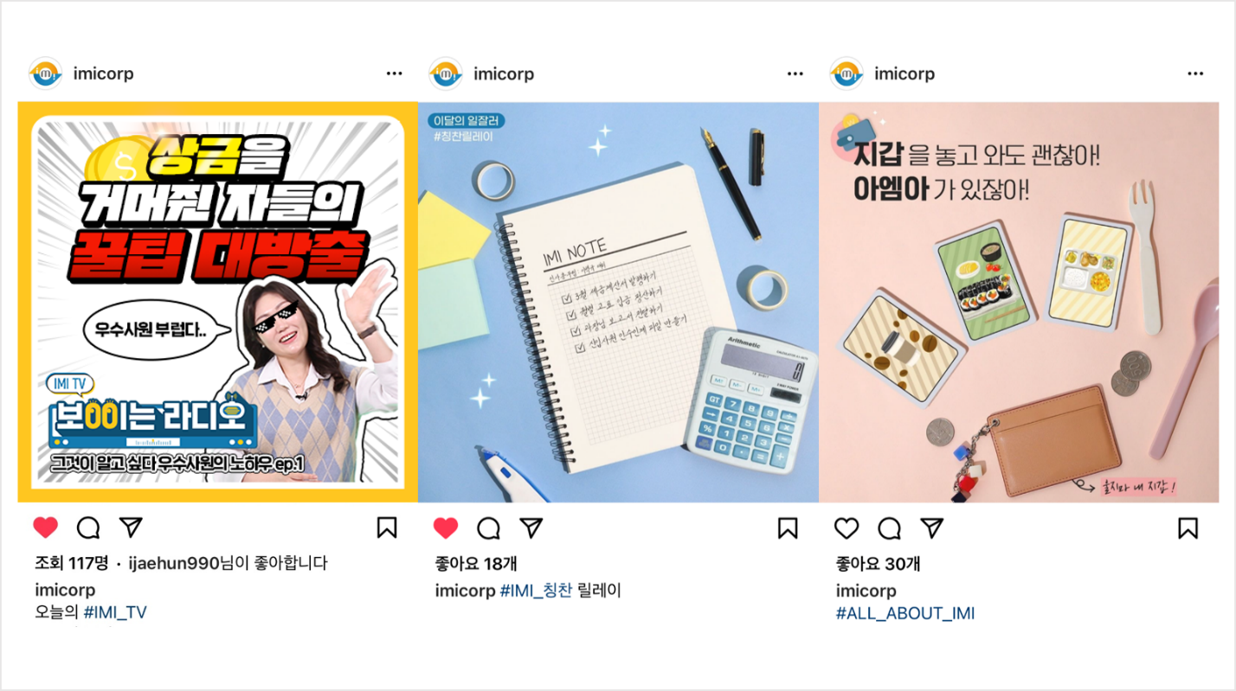

**아이엠아이 공식 인스타그램 콘텐츠 (사진제공 = 아이엠아이)**

이러한 방향성을 담은 콘텐츠에 대한 내부 직원들의 반응도 긍정적이다. 아이엠아이 컨택센터 RM팀의 서해나 매니저는 아이엠아이 SNS 채널에 대해 “업무적으로 서로 바쁘고, 특히 코로나로 인해 직원들과 더욱 교류하기 어려운 상황인데 회사 인스타 채널을 통해 직원들과 소통할 수 있어서 무척 좋다”며 “다양한 이벤트와 재미있는 콘텐츠들이 회사생활에 소소한 기쁨이 되기도 하고, 동료들과 관계도 돈독해지는 것 같다”고 덧붙였다.

아이엠아이 관계자는 “기업이 대중과 소통하는 방법에 있어서 SNS 채널은 점점 강력한 도구로 자리잡고 있다. 특히 ‘불황’과 ‘코로나 블루’를 타개할 재밌는 콘텐츠에 대한 수요가 높아지면서 기업의 SNS 활용 범위와 콘텐츠 스펙트럼 또한 확장되었음을 체감하고 있다”면서 “앞으로도 아이엠아이의 기업 색깔을 잘 녹여낸 콘텐츠, 진정성있는 스토리텔링이 담긴 콘텐츠로 더욱 가까이 소통할 계획”이라고 밝혔다.

끝.